数据集介绍
我们数据集均是来自生活中常见的水果和蔬菜，其中包括苹果、芒果、卷心菜、大蒜等36个类别，每一个水果或蔬菜类别都提供60到80张训练集，验证集每类10张图片共计360张，测试集每类10张图片，共计360张。

评估标准：
- 准确度
最终模型将基于分类的准确率进行评估，即模型正确识别的图像数量占总图像数量的比例。
$$Accuracy=TP/ALL$$

其中TP为参赛者模型对提供的测试集中预测正确的图片个数，ALL为测试集总图片数量。

- 效率和创新性
鼓励参赛者探索高效的算法和创新方法来提升模型性能。裁判组将对模型的效率和创新性进行额外评分。

结果提交要求：
A榜以及B榜均需要参赛者自行编写测试代码，将我们提供的测试集图片进行水果蔬菜的分类，输出包含图片名字及预测类别编号的csv文件。具体输出结果示例和水果类别对应编号见附录。

提交方法：
报名阶段我们会向每一位参赛者发送问卷来收集报名信息，根据参赛者的姓名和学号建立独属于每一位参赛者的token，以便后续参赛者提交自己的作品。
参赛者在输出预测的csv文件后，到我们提供的网址提交csv文件进行打榜。下图为网址登陆后的界面。
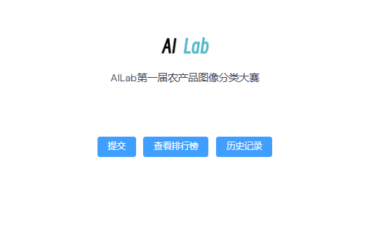
点击提交按键进入csv提交界面，如下图所示；点击查看排行榜按键可以查看所有提交了预测结果的参赛者排名。
参赛者将属于自己的token输入第一行，将csv放入第二个框后点击提交，当看到右上角输出提交成功就可以点击返回按键去排行榜查看自己的分数。

